**საავტორო ტურნირი „პატარების 48 წუთი“**

23.01.2022

ავტორები: შალვა ბოჭორიშვილი, ბექა ზივზივაძე, ზაალ ხონელიძე

მთავარი რედაქტორი: ზაალ ხონელიძე

შეკითხვების დატესტვაში მიღებული მონაწილეობისთვის ავტორები მადლობას უხდიან სერგო თევდორაძეს და დავით ბახტაძეს

**+++++++**

1. 1. მდგომარეობას, რომელსაც ჰერბერტ ჰუვერმა „გიჟური სპეკულაციების ორგია“ უწოდა, ეკონომიკის ექსერტები მიიჩნევენ იქსად. ამ პაკეტის ავტორებს კი იმედი აქვთ, რომ ეს შეკითხვა თქვენთვის არ აღმოჩნდება იქსი. დაასახელეთ იქსი ერთი და იგივე ასოზე დაწყებული სამი სიტყვით.

პასუხი: დიდი დეპრესიის დასაწყისი

კომენტარი: ეკონომიკის ექსპერტები საფონდო ბირჟებზე დაწყებულ სპეკულაციებს მიიჩნევენ დიდი დეპრესიის მიზეზად და დასაწყისად. იმედია, ეს შეკითხვა თქვენთვის არ აღმოჩნდება დიდი დეპრესიის დასაწყისი

წყარო: https://ru.wikipedia.org/wiki/Великая_депрессия

ავტორი: შალვა „დევისიჩ“ ბოჭორიშვილი და ზაალ ხონელიძე.

2. დასარიგებელი მასალა.

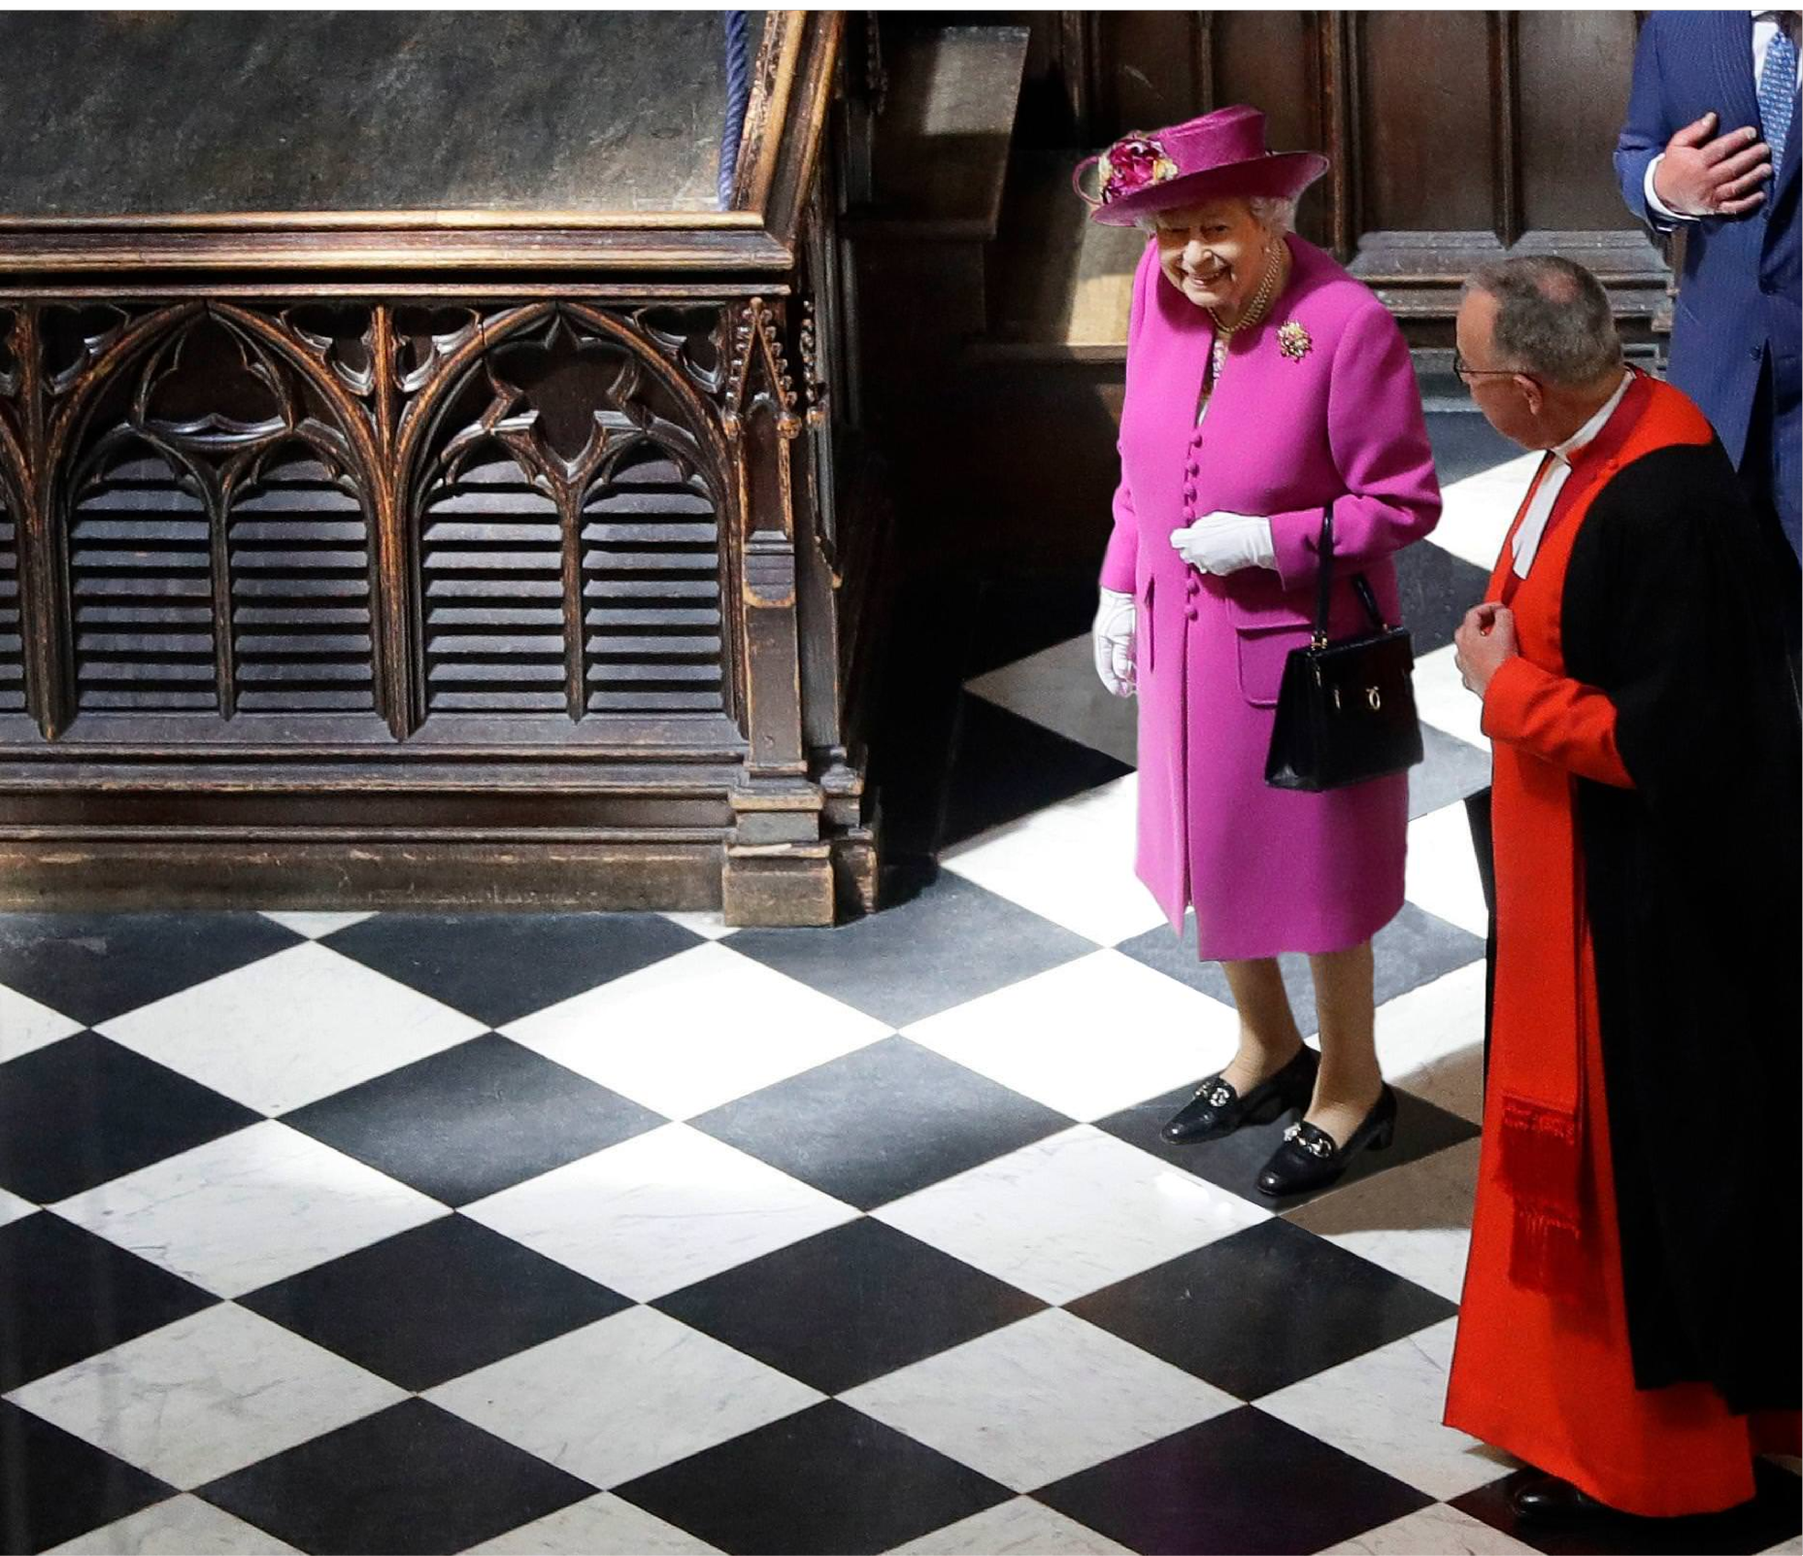

ამ ფოტოს კომენტირებისას ერთ-ერთმა იუზერმა იხუმრა, რომ ეპისკოპოსმა უმჯობესია არ გააკეთოს ეს. შეიძლება ითქვას, რომ ამ შეკითხვის დასმით ჩვენ კიდევ ერთხელ გავაკეთეთ ეს. დაასახელეთ სამი სიტყვით რა შევცვალეთ შეკითხვაში სიტყვებით გააკეთოს ეს.

პასუხი: გადადგას ნაბიჯი წინ

კომენტარი: ეპისკოპოსი ასევე საჭადრაკო ფიგურაა, ამ შემთხვევაში იუზერმა იხუმრა, რომ თუ ის ნაბიჯს წინ გადადგამს დედოფალი მოჰკლავს.

წყარო: <https://www.chess.com/article/view/chess-memes>

ავტორი: შალვა „დევისიჩ“ ბოჭორიშვილი

3. ლეგენდის თანახმად, ნოეს შვილებმა ამ მხარეში ციხეების აგება გადაწყვიტეს. დაასახელეთ საქართველოს ამ ისტორიულ-გეოგრაფიული მხარის სახელი.

პასუხი: სამცხე

კომენტარი: ნოეს სამი შვილი ჰყავდა და მათ სამი ციხის აშენება გადაწყვიტეს.

წყარო: სამეგრელოს აღწერა. გვ. 14.

ავტორი: ბექა ზივზივაძე

4. სტატიაში ნათქვამია, რომ ,,მარველ სტუდიოს“ ნაწარმოებში ,,She-Hulk“ მთავარი პერსონაჟი ხვდება კევინ ფაიგის, ამით სტუდია ხაზს უსვამს ხალხთან სიახლოვეს და აკეთებს ამას. დაასახელეთ სამი სიტყვა, რომელიც შეცვლილია სიტყვებით აკეთებს ამას.

პასუხი: ანგრევს მეოთხე კედელს

კომენტარი: კევინ ფაიგი ,,მარველ სტუდიოს“ გენერალური დირექტორია.

წყარო: https://comicbook.com/marvel/news/she-hulk-rumor-fourth-wall-breaking-kevin-feige-mcu-disney-plus/

ავტორი: შალვა „დევისიჩ“ ბოჭორიშვილი

5. კრეატიულ პოსტერზე ცნობილი ნაწარმოების სათაური გამოსახული იყო მაკარონით, კრიალოსნითა და ყვავილის ფურცლებით. დაასახელეთ ეს ნაწარმოები.

პასუხი: ჭამე, ილოცე, შეიყვარე



წყარო: http://mrs-sullivan.com/wp-content/uploads/Eat-Pray-Love-Book-on-pdf.pdf

ავტორი: ზაალ ხონელიძე

6. ყურადღება!!! შეკითხვაში ცვლილებაა

სერბმა დუშან ვლაჰოვიჩმა ექვს თამაშში ექვსი გოლის გატანა შესძლო. გაზეთ ,,სარბიელში“ გამოქვეყნებული ამ ფაქტისადმი მიძღვნილი სტატიის სათაური იყო - დუშან ვლაჰოვიჩი. წინა წინადადების ერთ სიტყვაში ერთი ასო სხვა ასოთია შეცვლილი. აღადგინეთ ეს სიტყვა

პასუხი: დუშაშ

კომენტარი: ექვს თამაშში ექვსი გოლის გამტან ვლაჰოვიჩს ჟურნალისტმა დუშაში უწოდა

წყარო: https://www.sarbieli.com/2021/12/19/დუშანი-დუ-შაში/

ავტორი: შალვა „დევისიჩ’’ ბოჭორიშვილი

7. მარკუს ზუზაკის რომანში ,,წიგნის ქურდი“ იქსი მთხრობელად გვევლინება. დაასახელეთ 1950-იან წლებში გამოსული ნაწარმოები, სადაც იქსი ერთ-ერთი მოთამაშეა.

პასუხი: მეშვიდე ბეჭედი

კომენტარი: ზუზაკის რომანში მთხრობელად გვევლინება სიკვდილი. ინგმარ ბერგმანის 1957 წლის ფილმში კი სიკვდილი ანტონიუს ბლოკს ჭადრაკს ეთამაშება. შეკითხვაც რიგით მეშვიდეა.

წყარო: <https://ru.wikipedia.org/wiki/Книжный_вор>

ttps://ru.wikipedia.org/wiki/Седьмая_печать

ავტორი: ზაალ ხონელიძე

8. ჰისტრიონები რომის იმპერიაში მოღვაწე მსახიობები იყვნენ, რომლებიც ძალისმიერ სანახაობებში მონაწილეობდნენ. საჭიროების შემთხვევაში მათ შეიარაღებული თავდამსხმელებისთვის ღირსეული წინააღმდეგობის გაწევა შეეძლოთ, მიუხედავად იმისა, რომ მხოლოდ იქსებს ატარებდნენ. დაასახელეთ იქსი ორი ერთი და იმავე ასოზე დაწყებული სიტყვით.

პასუხი: ხის ხმალი

კომენტარი: ძველ რომში განთავისუფლებული გლადიატორები ხშირ შემთხვევაში ჰისტრიონები ხდებოდნენ. განთავისუფლების შემდეგ კი გლადიატორი ხის ხმალს იღებდა. ყოფილ გლადიატორებს კი ამ იარაღითაც ადვილად შეეძლოთ თავდასხმის მოგერიება.

წყარო: <https://encyclopedia2.thefreedictionary.com/Histrion>

<https://поискслов.рф/wd/гистрион>

https://fr.wikipedia.org/wiki/Histrion

ავტორი: ბექა ზივზივაძე

9. 1980-იან წლებში გამოსული ნაწარმოების სათაურში ნახსენები ტოპონიმი ჩინურიდან არასწორად თარგმნეს, რადგან ათეისტურ საბჭოთა კავშირში ღმერთის ხსენება არ შეიძლებოდა. ნამდვილი იქსები დიდი წყალგამყოფი ქედის ნაწილია. დაასახელეთ იქსები.

პასუხი: ცისფერი მთები

კომენტარი: ტიან-შანი ჩინურიდან ითარგმნება, როგორც ზეციური, ღვთიური მთები. საბჭოთა კავშირში კი ტიან-შანი თარგმნეს, როგორც ,,ცისფერი მთები“. „ცისფერი მთები ანუ დაუჯერებელი ამბავი“ ელდარ შენგელაიას 1984 წლის ფილმია, რომელიც გადაღებულია რეზო ჭეიშვილის ამავე სახელწოდების მოთხრობის მიხედვით.

წყარო: https://intermedia.ge/სტატია/107105-«ცისფერი-მთები»-ტიანშანი-არ-არის/191/

https://en.wikipedia.org/wiki/Blue_Mountains_(New_South_Wales)

ავტორი: შალვა „დევისიჩ“ ბოჭორიშვილი

10. აპარტეიდის მოწინააღმდეგე ამ ადამიანს ეკუთვნის 1969 წელს გამოქვეყნებული ავტობიოგრაფიული წიგნი სათაურით ,,ერთი სიცოცხლე“. დაასახელეთ ეს ადამიანი

პასუხი: კრისტიან ბარნარდი

კომენტარი: მან პირველად მოახდინა გულის ტრანსპლანტაცია და კარიერის მანძილზე არერთი სიცოცხლე გადაარჩინა. აპარტეიდი მინიშნებაა სამხრეთ აფრიკის რესპუბლიკაზე, საიდანაც გახლდათ ბარნარდი.

წყარო: [**https://ru.wikipedia.org/wiki/Барнард,_Кристиан**](https://ru.wikipedia.org/wiki/Барнард,_Кристиан)

ავტორი: ზაალ ხონელიძე

11. დასარიგებელი მასალა

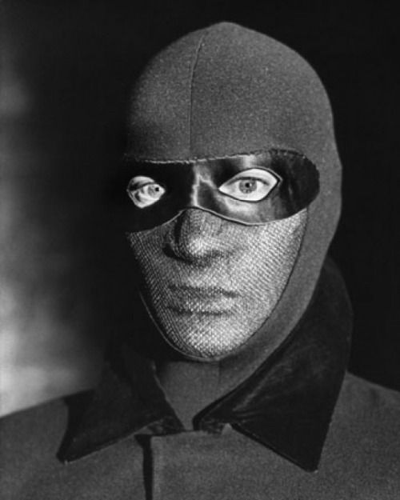

თქვენს წინაშეა ფრაგმენტი ტრილოგიიდან „ფანტომასი ჩრდილში“. ერთი ვერსიით, სწორედ ამ ნაწარმოებმა მოახდინა გავლენა მხატვარზე, რომელმაც 1928 წელს თავისი ცნობილი ნამუშევარი შეჰქმნა. დაასახელეთ ეს ადამიანი

პასუხი: რენე მაგრიტი

კომენტარი: რენე მაგრიტის ნამუშევარზე ,,საყვარლები“ ქალს და მამაკაცს ნაჭრით აქვთ თავები დაფარული.

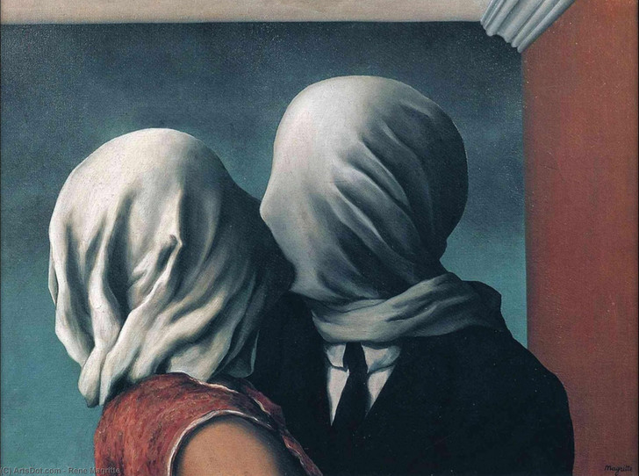

წყარო: https://pashafr.wordpress.com/2017/02/01/interpretation-of-rene-magritte-works-the-lovers-i-ii/

https://www.moma.org/collection/works/79933?artist_id=3692&page=1&sov_referrer=artist

ავტორი: შალვა „ დევისიჩ“ ბოჭორიშვილი

12. შეიძლება პარადოქსულად ჩათვალოთ ის ფაქტი, რომ ალბანეთში მცხოვრები იქსის ტომის წარმომადგენლები მრავალშვილიანობით გამოირჩეოდნენ. ჩეჩილია ბარტოლიმ იქსებისადმი მიძღვნილ მუსიკალურ ალბომს ,,მსხვერპლშეწირვა“ უწოდა. დაასახელეთ იქსი

პასუხი: კასტრატი

კომენტარი: იტალიელი მომღერალი ჩეჩილია ბარტოლი ხშირად ასრულებს მათ არიებს, რადგან კასტრატი მომღერლები აღარ არსებობენ. სახელის მიუხედავად, კასტრატის ტომის წარმომადგენლები მრავალშვილიანობით გამოირჩეოდნენ.

წყარო: <https://ru.wikipedia.org/wiki/Кастрати_(племя)>

https://ru.wikipedia.org/wiki/Певцы-кастраты

ავტორი: ზაალ ხონელიძე

13. ყურადღება!!! მეორე რაუნდის პირველი შეკითხვა!

1840 წელს გაზეთი ,,Fraser's Magazine" წერდა: ,,ვინ დაიჭერს მარშლის კვერთხს, რომელიც ლაბურდონეს ეპყრა?! რომელი ქვეყანა წარუდგენს პლანეტას ახალ მემკვიდრეს?! თუ ისევ მრავალი წვრილ-წვრილი მეფე მოგვევლინება?!“ მიუხედავად ამისა, იქსის ვინაობა დაახლოებით ნახევარი საუკუნის შემდეგ გახდა ცნობილი. დაასახელეთ იქსის სახელი და გვარი

პასუხი: ვილჰელმ სტეინიცი

კომენტარი: ფრანგი ლუი შარლ დე ლაბურდონე, რომელიც იმ დროისთვის მსოფლიოს საუკეთესო მოჭადრაკედ ითვლებოდა 1840 წელს გარდაიცვალა. ამ სტატიის დაბეჭდვის შემდეგ პირველი ოფიციალური საჭადრაკო ჩემპიონატის ჩატარების იდეა გაჩნდა, რაც 1886 წელს განხორციელდა და მისი გამარჯვებული ვილჰელმ სტეინიცი გახდა.

წყარო: ttps://www.facebook.com/221629454640749/photos/1940-წლის-ბოლოს-საჭადრაკო-ელიტამ-გადაწყვიტა-რომ-მსოფლიოს-ერთი-და-ღირსეული-ჩემპიო/270047246465636/

https://en.wikipedia.org/wiki/Wilhelm_Steinitz

ავტორი: შალვა „დევისიჩ“ ბოჭორიშვილი

14. ლეგენდის თანახმად, ეს მინერალური წყალი იქსებმა აღმოაჩინეს. იქსმა დაახლოებით ორმოცი წლის წინ ოსკარი მიიღო. დაასახელეთ იქსი

პასუხი: ირმებზე მონადირე.

კომენტარი: ლეგენდის თანახმად, მინერალური წყლის საბადოს ირმებზე მონადირეებმა მიაგნეს. ,,ირმებზე მონადირე“ მაიკლ ჩიმინოს 1978 წლის ფილმია.

წყარო: https://ka.wikipedia.org/wiki/საირმე

ავტორი: ბექა ზივზივაძე

15. დუპლეტი.

1. 2004 წელს ეს ადამიანი გინესის რეკორდების წიგნში მოხვდა, რადგან ოცდაათი საათი უწყვეტად უკრავდა. დაასახელეთ ამ ადამიანის სახელი და გვარი

2. ჟურნალისტის შეკითხვაზე, ხომ არ ნანობს საქართველოს მოქალაქეობასთან დაკავშირებით მიღებულ გადაწყვეტილებას, ამ ადამიანმა უპასუხა: „გულისწყვეტის არანაირი საფუძველი არ მაქვს. ვსრიალებ უფრო სუფთად და უკეთესად“. დაასახელეთ ამ ადამიანის სახელი და გვარი

პასუხი: თემურ ყვითელაშვილი და მორის ყვითელაშვილი

კომენტარი: ქართველი თვითნასწავლი ვირტუოზი გიტარისტი თემურ ყვითელაშვილი გინესის რეკორდების წიგნშიც მოხვდა. დუპლეტის მეორე შეკითხვაში კი საუბარი იყო მოსკოვში დაბადებულ ქართველ მოციგურავეზე მორის ყვითელაშვილზე

წყარო: https://ka.wikipedia.org/wiki/თემურ_ყვითელაშვილი

m.mysports.ge/ka/post/view/20992

ავტორი: ზაალ ხონელიძე

16. ფილმი „ჰაქსოუს გმირი“ მოგვითხრობს პაციფისტი დესმონდ დოსის შესახებ. ასეთმა დესმონდ დოსმა სამოცდათხუთმეტი ჯარისკაცის გადარჩენა შესძლო. დაასახელეთ ასეთის სახელი და გვარი, რომელიც დიდუბის პანთეონშია დაკრძალული.

პასუხი: კონდრატე თათარაშვილი

კომენტარი: უირაღო დესმონდ დოსმა მაინც შესძლო ადამიანების გადარჩენა. უიარაღო კი გახლდათ ქართველი მწერლის კონდრატე თათარაშვილის ფსევდონიმი.

წყარო: <https://ru.wikipedia.org/wiki/По_соображениям_совести>

https://ka.wikipedia.org/wiki/უიარაღო

ავტორი: შალვა „დევისიჩ“ ბოჭორიშვილი

17. ერთ სტატიში პედიატრი თამარ ობგაიძე აკეთებს ამას და აღნიშნავს, რომ ბავშვის კუჭი თხელ ლორწოვან გარსს შეიცავს და მისი დაზიანება მჟავებს ადვილად შეუძლიათ. ცხრაას მილიონამდე ადამიანი ბავშვობიდან აკეთებას ამას. რა სიტყვებია შეცვლილი სიტყვებით აკეთებს ამას.

პასუხი: საუბრობს მანდარინზე

კომენტარი: პედიატრი ხაზს უსვამს, რომ მანდარინს შეუძლია ბავშვის კუჭი დააზიანოს. მანდარინი ჩინეთში, ტაივანსა და სინგაპურში გავრცელებული ენაა.

წყარო: https://ka.wikipedia.org/wiki/ჩინური_ენა

https://momsedu.ge/ჯანმრთელობა/3528/%E2%80%8Bრა_ასაკიდან_გავასინჯოთ_ბავშვს_მანდარინი_და_რა_საფრთხეს_შეიცავს_მისი_დიდი_რაოდენობით_მიღება

ავტორი: შალვა „დევისიჩ“ ბოჭორიშვილი

18. გავრცელებული ვერსიის თანახმად, ემპედოკლე ვულკან ეტნაში გადაეშვა, რათა იქსად ქცეულიყო. 2018 წელს გამოცემული ნაწარმოების სათაურის თანახმად, იქსი იქ არის. დაასახელეთ ამ ნაწარმოების ავტორი.

პასუხი: დათო გორგილაძე

კომენტარი: ემპედოკლეს სურდა ღმერთად ქცეულიყო და ამისთვის ესოდენ რთული გზა აირჩია. დათო გორგილაძის ნაწარმოების სათაურის თანახმად ,,ღმერთი სამსახურშია“.

წყარო: <https://ru.wikipedia.org/wiki/Эмпедокл>

<https://www.goodreads.com/ka/book/show/41808912>

ავტორი: ზაალ ხონელიძე

19. დასარიგებელი მასალა

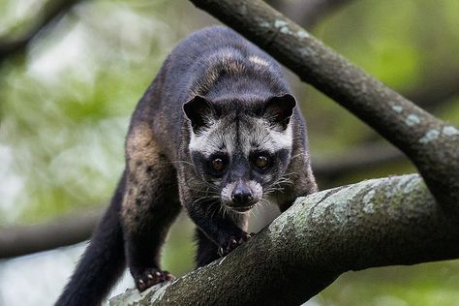

გაისმის კომპოზიცია : <https://www.youtube.com/watch?v=B6Loyexw3uk&t=183s>

დასარიგებელ მასალაზე გამოსახულია მსუნაგი. ჩვენ არ გეკითხებით შეკითხვის ტექსტის რომელ სიტყვაშია ასოები გადანაცვლებული, დაასახელეთ რას მიუძღვნა კომპოზიტორმა ეს მუსიკალური ნაწარმოები.

პასუხი: ყავა

კომენტარი: თქვენ მოისმინეთ იოჰან სებასტიან ბახის ,,ყავის კანტანტა“. მუსანგი ითვლება ყავის „გადამუშავების“ ექსპერტად და მისი ექსკრემენტისგან ერთ-ერთი ძვირადღირებული და მაღალი ხარისხის ყავა მზადდება.

წყარო: https://www.factroom.ru/zhivotnye/asian-palm-civet

ავტორი: შალვა“დევისიჩ“ ბოჭორიშვილი

20. იქსისადმი მიძღვნილ სტატიაში საუბარია ტრიფიოდორუსის მიერ ჰომეროსის „ოდისეა“-ს სპეციფიური გადაწერის შესახებ. დაასახელეთ 1936 წელს პარიზში დაბადებული ადამიანი, რომელიც ფიგურირებს ამავე სტატიაში.

პასუხი: ჟორჟ პერეკი

კომენტარი: პოეტმა ტრიფიოდორუსმა ჰომეროსის „ოდისეა“ ისე გადაწერა, რომ პირველ თავში გამოტოვა ყველა „ა“, მეორე თავში - „ბ“ და ა. შ. ლიპოგრამას იყენებენ, როგორც ლიტერატურულ ხერხს, რომლის თანახმადაც, კონკრეტული ნაწარმოების წერისას არ იყენებენ რომელიმე ასოს. ჟორჟ პერეკმა თავის რომანში ,, A Void” არ გამოიყენა ასო E

წყარო: <https://ru.wikipedia.org/wiki/Липограмма>

https://ka.wiktionary.org/wiki/ლიპოგრამა

https://ru.wikipedia.org/wiki/Перек,_Жорж

ავტორი: ზაალ ხონელიძე

21. ერთხელ, ის სახლში თითქმის შიშველი დაბრუნდა, თუმცა, მის მეუღლეს ანნა გრიგორის ასულს ეს არ გაჰკვირვებია, უფრო მეტად იმის გამო გაოცდა, რომ გარდაცვლილი ძმის ყველა ვალი საკუთარ თავზე აიღო. დაასახელეთ ეს ადამიანი

პასუხი: თეოდორ დოსტოევსკი.

კომენტარი: ალბათ ყველას გახსოვთ, რომან აბრამოვიჩის მიერ გერმანულ კაზინოში გადახდილი დოსტოევსკის ვალი 240 000 ევროს ოდენობით.

წყარო: ლევან ბერძენიშვილის ლიტერატურილი გადაცემა წახნაგები.

ავტორი: ბექა ზივზივაძე

22. ყოველი წლის 14 აგვისტოს ერთი და იგივე ადგილას იკრიბებიან წყვილები, რათა დათქმულ დროს ყველამ ერთი და იგივე ქმედება განახორციელოს. წყვილებს აცვიათ იქსისა და იგრეკის უნიფორმები. დაასახელეთ იქსი და იგრეკი ორ ერთი და იგივე ასოზე დაწყებული თითო-თითო სიტყვით.

პასუხი: მეზღვაური და მედდა

კომენტარი: 1945 წლის 14 აგვისტოს იაპონიამ კაპიტულაციის პირობები მიიღო, რაც ომის დასასრულს მოასწავებდა. ამით გახარებულმა ამერიკელებმა სახალხო მსვლელობა გამართეს და ამ დროს გადაიღო ალფრედ ეიზენშტადტმა თავისი ცნობილი ფოტო თაიმს-სქვერზე.

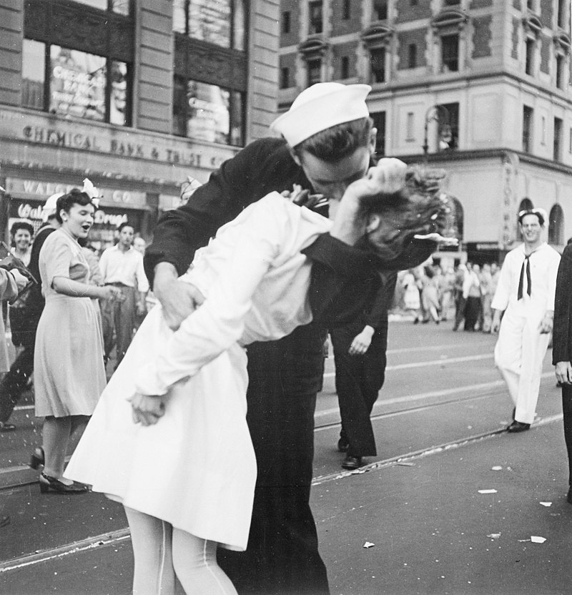

წყარო: https://ru.wikipedia.org/wiki/Поцелуй_на_Таймс-сквер

ავტორი: ზაალ ხონელიძე

23. 1939 წლის ქართულ რომანში რამდენიმეჯერაა ნათქვამი, რომ მეფეს შეეშინდა. დაასახელეთ ეს რომანი

პასუხი: დიდოსტატის კონსტანტინეს მარჯვენა

კომენტარი: ,,იყო იგი „უშიში ვითარცა უხორცო“ - ასე ახასიათებს „მატიანე ქართლისა“ გიორგი პირველს, რომელიც რომანის ,,დიდოსტატის კონსტანტინეს მარჯვენა“ ერთ-ერთი მთავარი პერსონაჟია.

წყარო: http://www.nplg.gov.ge/civil/statiebi/saskolo/didostatis_marjvena.htm

https://ka.wikipedia.org/wiki/დიდოსტატის_კონსტანტინეს_მარჯვენა

https://ka.wikipedia.org/wiki/გიორგი_I_(საქართველოს_მეფე)

ავტორი: ბექა ზივზივაძე

24. 2020 წელს მიცემულ ინტერვიუში ლებრონ ჯეიმსმა სთქვა: ,,თამაშის მიმდინარეობისას ტაბლოზე ანგარიშს შევხედე და მივხვდი, რომ ის აქ არის“. დაწერეთ სამი ციფრის გამოყენებით ანგარიში, რომელიც ტაბლოზე იყო დაფიქსირებული

პასუხი: 24:8

კომენტარი: 2020 წელს ტრაგიკულად დაიღუპული კობი ბრაიანტი კარიერის მანძილზე ამ ნომრებით ასპარეზობდა.

წყარო: https://ftw.usatoday.com/2020/08/lakers-lebron-james-kobe-bryant-24-8-score

ავტორი: ბექა ზივზივაძე

25. 1832 წელს 10 წლის ჯეიმს პირპონტი დედისადმი მიწერილ წერილში აღფრთოვანებით აღნიშნავდა ცხენებშებმული მარხილების შეჯიბრის შესახებ. ჩვენ არ გთხოვთ ჯეიმს პირპონტის ყველაზე ცნობილი ნაწარმოების შესრულებას, უბრალოდ დაასახელეთ მისი სახელწოდება

პასუხი: Jingle Bells

წყარო: https://en.wikipedia.org/wiki/James_Lord_Pierpont

ავტორი: შალვა „დევისიჩ“ ბოჭორიშვილი

26. 2020 წელს გამოქვეყნებულ სტატიაში საუბარი იყო ესპანეთის მიერ კოვიდ რეგულაციების შემსუბუქებასა და რეალური საფრთხის უგულვებელყოფაზე. ამ ფაქტთან დაკავშირებით ერთმა იუზერმა ესპანეთი მას შეადარა. აღადგინეთ სიტყვა, რომელშიც ასოებია გამოტოვებული

პასუხი: სირაქლემა

კომენტარი: ესპანეთი სცდილობდა სირაქლემას პოზა მიეღო რეალური საფრთხის მოახლოების ჟამს.

წყარო: https://1tv.ge/news/espaneti-pirveli-ivlisidan-uckhoelebistvis-savaldebulo-karantins-auqmebs/

ავტორი: შალვა „დევისიჩ“ ბოჭორიშვილი

27. კურდღლის ტუჩის მქონე ადამიანი თავისებურად წარმოსთქვამს სასისმიერ და შიშინა ბგერებს. ეს ფაქტი გახდა ავტორისთვის შთაგონების წყარო იქსის შესაქმნელად. გასული საუკუნის 90-იან წლებში გამოქვეყნებულ ნაწარმოებში თვით მთავარი გმირისთვისაც გაუგებარია საიდან იცის იქსი. დაასახელეთ იქსი

პასუხი: პარსული ენა; პარსელანგი

კომენტარი: კურდღლის ტუჩის მქონე ადამიანების მიერ წარმოთქმული სასისმიერი და შიშინა ბგერები გველის სისინს წააგავს, ეს ფაქტი გამოიყენა ჯოან როულინგმა პარსული ენის შესაქმნელად.

წყარო: https://elenaruvel.com/yazyki-vselennoj-garri-pottera/

<https://www.adjaranet.com/movies/1845/Harry-Potter-and-the-Sorcerer's-Stone>

ავტორი: შალვა“დევისიჩ“ ბოჭორიშვილი. ბექა ზივზივაძე. ზაალ ხონელიძე

28. ვაგრძელებთ თემას!!!

დანტე ალიგიერის, ფრანჩესკო პეტრარკასა და ჯოვანი ბოკაჩოს მიერ შექმნილი ნაწარმოებების წყალობით ტოსკანურმა იქსმა გაცილებით უფრო დიდი მნიშვნელობა შეიძინა. დაასახელეთ იქსი ბერძნული წარმოშობის სიტყვით

პასუხი: დიალექტი

კომენტარი: ამ ადამიანების წყალობით ტოსკანური დიალექტი მთელი იტალიის სალიტერატურო ენად იქცა.

წყარო: <https://ru.wikipedia.org/wiki/Тосканский_диалект>

ავტორი: ზაალ ხონელიძე

29. ვაგრძელებთ თემას!!!

ნაპოლეონს სკოლასა და სამხედრო სასწავლებელში ხშირად დასცინოდნენ იქსის გამო. ფილმ ,,გუჩის სახლი“-ს რეჟისორის - რიდლის სკოტის თქმით, ლედი გაგა გადასაღებ მოედანზე საათობით ვარჯიშობდა, რათა მისი იქსი საუკეთესო ყოფილიყო. დაასახელეთ იქსი ხმოვანზე დაწყებული ორი სიტყვით

პასუხი: იტალიური აქცენტი

კომენტარი: პატარა ნაპოლეონი გააგზავნეს ფრანგულ სკოლაში, სადაც ისწავლა ფრანგული ენა, მაგრამ იტალიური აქცენტის მოშორება ვერ შესძლო. ლედი გაგას სურდა მისი იტალიური აქცენტი სხვებისაზე უკეთესი ყოფილიყო.

წყარო: https://intermedia.ge/სტატია/109715-6-რამ-რაც-უნდა-იცოდეთ-ნაპოლეონის-შესახებ/22/

<https://slate.com/culture/2021/11/house-of-gucci-accents-lady-gaga-jared-leto-review.html>

ავტორი: შალვა“დევისიჩ“ ბოჭორიშვილი

30. ვაგრძელებთ თემას!!!

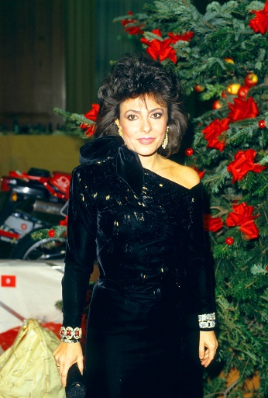

დაფიქსირებულია შემთხვევები, როდესაც იქსს პარტნიორი გადაურჩა, მაგრამ თქვენს წინაშე გამოსახული პატრიცია რეჯიანის შემთვევაში ასე არ მოხდა. დაასახელეთ იქსი ორი სიტყვით.

პასუხი: შავი ქვრივი

კომენტარი: პატრიცია რეჯიანიმ მოჰკლა საკუთარი მეუღლე სამოდელო სახლის ხელმძღვანელი მაურიციო გუჩი, რის შემდეგაც მას „შავ ქვრივად“ მოიხსენიებენ. ობობა „შავი ქვრივი“ კოპულაციის შემდეგ პარტნიორს ხშირ შემთხვევაში ჰკლავს, მაგრამ არსებობს გამონაკლისებიც.

წყარო: <https://en.wikipedia.org/wiki/Patrizia_Reggiani>

<https://ru.wikipedia.org/wiki/Чёрная_вдова>

ავტორი: შალვა“დევისიჩ“ ბოჭორიშვილი

31. 1680-იანი წლების მიწურულს, ვინმე გუდვინის შვილებმა ირლანდიელი გუდი ქლევერი აიძულეს ლოცვა გაემეორებინა, რაც მან ირლანდიური აქცენტის გამო ვერ შესძლო. დაასახელეთ ქალაქი, სადაც ეს ამბავი მოხდა.

პასუხი: სეილემი.

კომენტარი: ცრუ გადმოცემის თანახმად, კუდიანს არ შეუძლია ლოცვის გამეორება. გუდვინის შვილებს ეჭვი ჰქონდათ, რომ გუდი ქლევერი ჯადოქარი იყო, რის შესამოწმებლადაც ლოცვის გამეორება დაავალეს, მაგრამ ირლანდიური აქცენტის გამო მან ეს ვერ მოახერხა.

წყარო: https://ka.wikipedia.org/wiki/სალემის_ჯადოქართა_სამსჯავრო

ავტორი: ბექა ზივზივაძე

32. ედვარდ გრიგმა ბერგენთან ახლოს მდებარე ტყის შუაგულში აიშენა სახლი, რადგან ვერ ეგუებოდა იქსს და შეიძლება ითქვას, რომ იქსი მასში იწვევდა იგრეკს. დაასახელეთ 1929 წლის ნაწარმოები, რომლის სათურშიც იქსი და იგრეკი ფიგურირებს

პასუხი: ხმაური და მძვინვარება

კომენტარი: ედვარდ გრიგმა ,,ტროლების ბორცვზე“ აიშენა სახლი, რადგან მცირე ხმაურსაც ვერ იტანდა, განსაკუთრებით მუშაობის დროს და ძალიან ღიზიანდებოდა. ,,ხმაური და მძვინვარება“ უილიამ ფოლკნერის რომანია

წყარო: [http://genia.ge/?p=59350#more-59350](http://genia.ge/?p=59350" \l "more-59350)

ავტორი: შალვა „დევისიჩ“ ბოჭორიშვილი

33. ერთი ვერსიით, ავტორი დიდხანს აკვირდებოდა კაფეში მსხდომ არაფრისმთქმელი გამომეტყველების მქონე იქსებს და 1894-1895 წლებში შეჰქმნა თავისი ცნობილი ნაწარმოები. იქსები შთაგონების წყაროდ იქცა ავტორის ამ თანამედროვისთვის, რომლის სახელი და გვარიც ერთი და იგივე ასოზე იწყება. დაასახელეთ ამ თანამედროვის სახელი და გვარი

პასუხი: კასიუს კულიჯი

კომენტარი: პოლ სეზანის ,,ბანქოს მოთამაშეების“ შთაგონებით ამ ადამიანმა შეჰქმნა ნახატების სერია ,,პოკერის მოთამაშე ძაღლები“.

წყარო: <https://www.jackpotcitycasino.com/russia/blog/seriya-kartin-sobaki-igrayut-v-poker/>

ავტორი: ზაალ ხონელიძე

34. ნეტარი ავგუსტინე თავის ნაშრომში ,,ღვთის ქალაქი“ ამას ყველაფრის შემოქმედად და მკურნალად მიიჩნევს. 1980-იანი წლების მეორე ნახევარში ინგლისური პრესა ამაზე საუბრისას ეშმაკს ახსენებდა. დაასახელეთ ეს ორი სიტყვით.

პასუხი: ღმერთის ხელი

კომენტარი: მარადონამ ინგლისის ნაკრების კარში 1986 წლის მსოფლიო ჩემპიონატის მეოთხედფინალში კიდურით გაიტანა გოლი, რასაც ღმერთის ხელი უწოდეს. ინგლისური პრესა კი პირიქით ამას ,,ეშმაკის ხელის“ სახელით მოიხსენიებდა.

წყარო: ღვთის ქალაქი, ნეტარი ავგუსტინე.

<https://ru.wikipedia.org/wiki/Марадона,_Диего_Армандо>

ავტორი: ბექა ზივზივაძე

35. კვინტუს სმირნელმა თავის ნაწარმოებში აღწერა პერსონაჟი, რომელსაც ერთ ხელში ნაჯახი უჭირავს, მეორეში ცეცხლი. ჰაინრიხ შლიმანი ირწმუნებოდა, რომ აღმოაჩინა ეს პერსონაჟი ორი ბავშვის ნეშტთან ერთად. დაასახელეთ იქსი მხოლოდ ერთი სახის ხმოვნების გამოყენებით

პასუხი: კასანდრა

კომენტარი: მან იწინასწარმეტყველა ტროას ომის ბედი, ამიტომ ის ტროას ცხენის განადგურებას ცეცხლითა და ნაჯახით სცდილობდა. ერთი ვერსიით, მას ტყუპი შვილი ჰყავდა, რომლებიც ეგისთემ დახოცა.

წყარო: https://ka.wikipedia.org/wiki/კასანდრა_(მითოლოგია)

ავტორი: ბექა ზივზივაძე

36. ცხოვრების გარკვეულ ეტაპზე კარლ მარქსი არ აკეთებდა ამას, რადგან ამის კეთება ბურჟუაზიულ გადმონაშთად მიაჩნდა, ამიტომ მის ხელნაწერებზე ხშირად შეხვდებით ჩირქოვანი სისხლის კვალს. დაასახელეთ კარლ მარქსამდე სამოცდათხუთმეტი წლით ადრე დაბადებული ადამიანი, რომელიც ამის ბოლოჯერ კეთებისას სიკვდილმისჯილთა სიას სწერდა.

პასუხი: ჟან პოლ მარატი

კომენტარი: მარქსს აბაზანის მიღება ბურჟუაზიულ გადმონაშთად მიაჩნდა და უარს ამბობდა მასზე, რის გამოც ფურუნკულოზით დაავადდა. ჟან პოლ მარატი კი აბაზანის მიღებით სებორეისგან გამოწვეულ ტკივილს იამებდა, როდესაც შარლოტა კორდემ ის მოკლა.

წყარო: [http://genia.ge/?p=59365#more-59365](http://genia.ge/?p=59365" \l "more-59365)

<https://ru.wikipedia.org/wiki/Марат,_Жан-Поль>

<https://www.vangogen.com.ge/2017/04/blog-post_19.html?m=1&fbclid=IwAR1qvv-hPblnwdNBz8Mfm2YXx8qgu0c4U6h5nZlHxgfKbVVo-8ahPtzx0n8>

ავტორი: შალვა „დევისიჩ“ ბოჭორიშვილი

37. 2008 წლის პირველი ივლისიდან ოცდათერთმეტ დეკემბრამდე ეიფელის კოშკი ლურჯ ფერში იყო განათებული, რადგან ამ პერიოდში საფრანგეთი გახლდათ იქსი. დაასახელეთ იქსი რამდენიმე სიტყვით

პასუხი: ევროკავშირის თავმჯდომარე ქვეყანა

კომენტარი: ამ თანამდებობის საპატივცემულოდ ქვეყნის მთავარი ღირსშესანიშნაობა ევროკავშირის დროშის ფერებში გაანათეს.

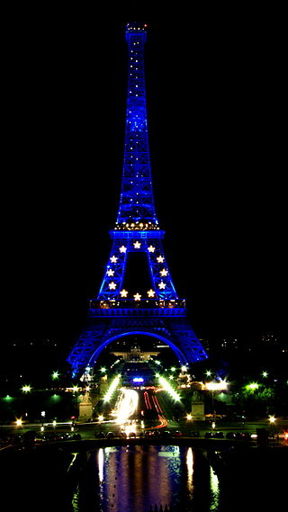

წყარო: <https://ru.wikipedia.org/wiki/Эйфелева_башня>

ავტორი: ზაალ ხონელიძე

38. იქსი კოშკის სახელითაც არის ცნობილი და სუაჰილიდან ითარგმნება, როგორც ,,შენება“. დაასახელეთ იქსი

პასუხი: ჯენგა

კომენტარი: ჯენგა სამაგიდო თამაშია, რომლის მონაწილეებიც ხის ბლოკებით აგებული კოშკის საფუძვლიდან გამოცლილი მასალის კოშკის თავზე დალაგებას სცდილობენ.

წყარო: https://ru.wikipedia.org/wiki/Дженга

ავტორი: ზაალ ხონელიძე

39. ქრისტიანი მისიონერები აბორიგენებისთვის იქსის აკრძალვას სცდილობდნენ, სანაცვლოდ კი მათ აიძულებდნენ ევროპული სიმღერებისა და ჰიმნების შესწავლას. მეორე მსოფლიო ომის დროს, აფრიკაში გამართული ერთ-ერთი ბრძოლისას, გერმანელები დამარცხდნენ იმის გამო, რომ პირველად იხილეს იქსი, და დიდი სამხედრო უპირატესობის მიუხედავად, ბრძოლა წააგეს. დაასახელეთ იქსი.

პასუხი: ჰაკა

კომენტარი: აფრიკაში გადატყორცნილმა მაორთა ტომმა გერმანელების წინააღმდეგ ბრძოლის წინ ჰაკა შეასრულეს, რამაც მეტოქეები ფსიქოლოგიურად გატეხა.

წყარო: <http://genia.ge/?p=15575>

<https://en.wikipedia.org/wiki/Haka>

ავტორი: ბექა ზივზივაძე

40. რაოდენ გასაკვირიც უნდა იყოს, უორქშირის საგრაფოში დაბადებული ეს ადამიანი რაინდული თვისებებით არ გამოირჩეოდა, მეტიც მან ოცზე მეტი წელი გაატარა ციხეში სხვადასახვა დანაშაულისთვის, მათ შორის, რამდენიმე ქალის გაუპატიურებისთვის. დაასახელეთ ეს ადამიანი.

პასუხი: თომას მელორი

კომენტარი: სწორედ ციხეში ყოფნის დროს დაწერა ამ ადამიანმა მეფე არტურისა და მრგვალი მაგიდის რაინდების შესახებ. თომას მელორი მისი პერსონაჟების საპირისპიროდ სულაც არ გამოირჩეოდა რაინდული სულისკვეთებით.

წყარო: <https://en.wikipedia.org/wiki/Thomas_Malory>

ავტორი: ბექა ზივზივაძე

41. იქსების ემბლემაზე ორი გადაჯვარედინებული დანაა გამოსახული. კაპრალი დიპპრასად პუნი თალიბებთან შეურიგებელი ბრძოლისა და გამოჩენილი სიმამაცისთვის ჯვრით დაჯილდოვდა, ის თავს დანით იცავდა, მას შემდეგ, რაც ტყვიები გამოელია. დაასახელეთ იქსი

პასუხი: გურქჰი

კომენტარი: ნეპალელი მებრძოლები განსაკუთრებით ოსტატურად მოიხმარენ დანას.



წყარო: <https://ru.wikipedia.org/wiki/Королевские_гуркхские_стрелки>

ავტორი: ბექა ზივზივაძე

42. გადაშენების პირას მყოფი ფაუნის ერთ-ერთი წარმომადგენლისადმი მიძღვნილ სტატიაში - ადგილებს, რომლებიც ღამით ჰალოგენური ნათურებით არის განათებული, უწოდებენ იქსს. დაასახელეთ იქსი ორი სიტყვით, თუ გეტყვით, რომ ის 1988 წელს გამოსული ნაწარმოების სათაურია.

პასუხი: ციცინათელების სასაფლაო

კომენტარი: ამ მწერებისთვის ხელოვნური სინათლის წყარო უდიდეს საფრთხეს შეიცავს, რადგან ისინი ციმციმს პოტენციური მეწყვილეების მისაზიდად იყენებენ, ხოლო ხელოვნური სინათლეები კი მათი გამრავლების პროცესს ხელს უშლის და ისინი იღუპებიან. ,,ციცინათელების სასაფლაო“ ისაო ტაკაჰატას ცნობილი ანიმეა.

წყარო: https://on.ge/story/26894-სად-გაქრნენ-ციცინათელები

<https://en.wikipedia.org/wiki/Grave_of_the_Fireflies>

ავტორი: შალვა „დევისიჩ“ ბოჭორიშვილი

43. 1980-იანი წლების დასაწყისში ამ ადამიანმა სახლი დაიქირავა ცენტრალური გზის პირას, სადაც მანქანები დიდი სიჩქარით გადაადგილდებოდნენ და ავტოსაგზაო შემთხვევების გამო, არა მხოლოდ ადამიანები ზარალდებოდნენ. აღნიშნული ფაქტი გახდა მისთვის შთაგონების წყარო, რათა თავისი ცნობილი ნაწარმოები შეექმნა. დაასახელეთ ეს ადამიანი

პასუხი: სტივენ კინგი

კომენტარი: სწრაფად მავალი მანქანები შინაური ცხოველების სიცოცხლეს ხშირად უქმნიდნენ საფრთხეს. ასე შეჰქმნა ,,შინაური ცხოველების სასაფლაო“ სტივენ კინგმა.

წყარო: <https://en.wikipedia.org/wiki/Pet_Sematary>

ავტორი: ბექა ზივზივაძე

44. ყურადღება!!! შეკითხვაში ცვლილებაა!

რიჩარდ მელვილ ჰოლის რეალურ ცხოვრებაზე გადაღებულ ფილმს ჰქვია ოლივერ ტვოსტი. დაასახელეთ რა სიტყვებია შეცვლილი სიტყვებით ოლივერ ტვოსტი.

პასუხი: მობი დოკი

კომენტარი: ჰერმან მელვილის შორეული ნათესავი რიჩარდ მელვილ ჰოლი არის იგივე მობი და მის შესახებ გადაღებულ დოკ-უმენტურ ფილმს რეჟისორმა მობი დოკი უწოდა. მეცხრამეტე საუკუნის ცნობილი რომანის ოდნავ შეცვლილი სახელი ამავე საუკუნის სხვა ცნობილი რომანის ოდნავ შეცვლილი სახელით შევცვალეთ.

წყარო: <https://www.adjaranet.com/movies/878534340/Moby-Doc>

ავტორი: შალვა „დევისიჩ“ ბოჭორიშვილი

45. ექტორას ლიგიზოსის 2012 წლის დრამა ,,ბიჭი სჭამს ჩიტის საჭმელს“, დაფუძნებულია 1920 წლის ნობელიანტის ნაწარმოებზე. დაასახელეთ ეს ნობელიანტი

პასუხი: კნუტ ჰამსუნი

კომენტარი: ფილმი გადაღებულია ნორვეგიელი ნობელიანტის კნუტ ჰამსუნის 1890 წლის რომანის ,,შიმშილი“-ს მიხედვით.

წყარო: [https://en.wikipedia.org/wiki/Boy_Eating_the_Bird%27s_Food](https://en.wikipedia.org/wiki/Boy_Eating_the_Bird's_Food)

<https://en.wikipedia.org/wiki/Hunger_(Hamsun_novel)>

ავტორი: ბექა ზივზივაძე

46. 2021 წლის ოქტომბერში გამოქვეყნებულ სტატიაში ნათქვამი იყო, რომ ლივერპულმა მანჩესტერ იუნაიტედს ასეთი იქსი გადაუხადა. ასეთი იქსის სცენები მიჯრით გადაიღეს, რათა მსახიობებს ემოციები არ განელებოდათ. დაასახელეთ ასეთი იქსი.

პასუხი: წითელი ქორწილი

კომენტარი: სერიალ ,,სატახტოთა თამაშების“ ამ შემზარავი ეპიზოდის გადაღებისას მსახიობების ემოციები რომ უფრო რეალური ყოფილიყო, სცენები მიჯრით გადაიღეს. არანაკლებ შემზარავი სანახავი გამოდგა მანჩესტერ იუნაიტედის მარცხი საკუთარ მოედანზე ანგარიშით 5 - 0.

წყარო: https://twitter.com/OptaAnalyst/status/1452332418581549064 <https://cinemania.adjaranet.com/tag/witeli-qorwili/>

https://gameofthrones.fandom.com/ru/wiki/Красная_свадьба

ავტორი: შალვა „დევისიჩ“ ბოჭორიშვილი

47. დასარიგებელი მასალა

[overville]

მეოცე საუკუნის პირველ ნახევარში გაღარიბებული ამერიკელები ცხოვრობდნენ ბარაკებისგან შემდგარ დასახლებებში, რომლებსაც თქვენთვის დარიგებული ტერმინით მოიხსენიებდნენ. აღადგინეთ ტერმინი, რომელშიც ჩვენ რამდენიმე ასო ამოვაკელით

პასუხი: Hooverville

კომენტარი: დიდი დეპრესიის ძირითადი პერიოდი ჰერბერტ ჰუვერის მმართველობის ხანაზე მოდის.

წყარო: https://ru.wikipedia.org/wiki/Гувервилль

ავტორი: შალვა „დევისიჩ“ ბოჭორიშვილი

48. ექსპერტების უმრავლესობა თანხმდება, რომ მეორე მსოფლიო ომის დაწყების შემდეგ აშშ-ში მოხდა ეს. იმედია, ამ შეკითხვის შემდეგ არ იფიქრებთ, რომ მოხდა ეს. დაასახელეთ ერთი და იგივე ასოზე დაწყებული სამი სიტყვა, რომელიც შეკითხვაში შეცვლილია სიტყვებით მოხდა ეს.

პასუხი: დიდი დეპრესია დასრულდა

კომენტარი: ომის დაწყების შედეგად აშშ იქცა ევროპის მთავარ მომმარაგებლად, რის შედეგადაც დიდი დეპრესია დასრულდა - გმადლობთ, რომ ბოლო შეკითხვის შემდეგ თქვენც იგივეს არ ფიქრობთ ☺

წყარო: https://ka.leskanaris.com/880-the-great-depression.html

ავტორი: შალვა „დევისიჩ“ ბოჭორიშვილი